# Упражнение: Запознаване с HTML

## Добре дошли в HTML

Create a Web page like at the screenshot:

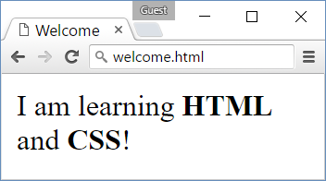

* *Име на файла:* welcome.html
* *Заглавие на документа:* Welcome
* *Съдържанието на страница:* I am learning **HTML** and **CSS**!

## Заглавия

Създайте уеб страница като снимката по-долу:

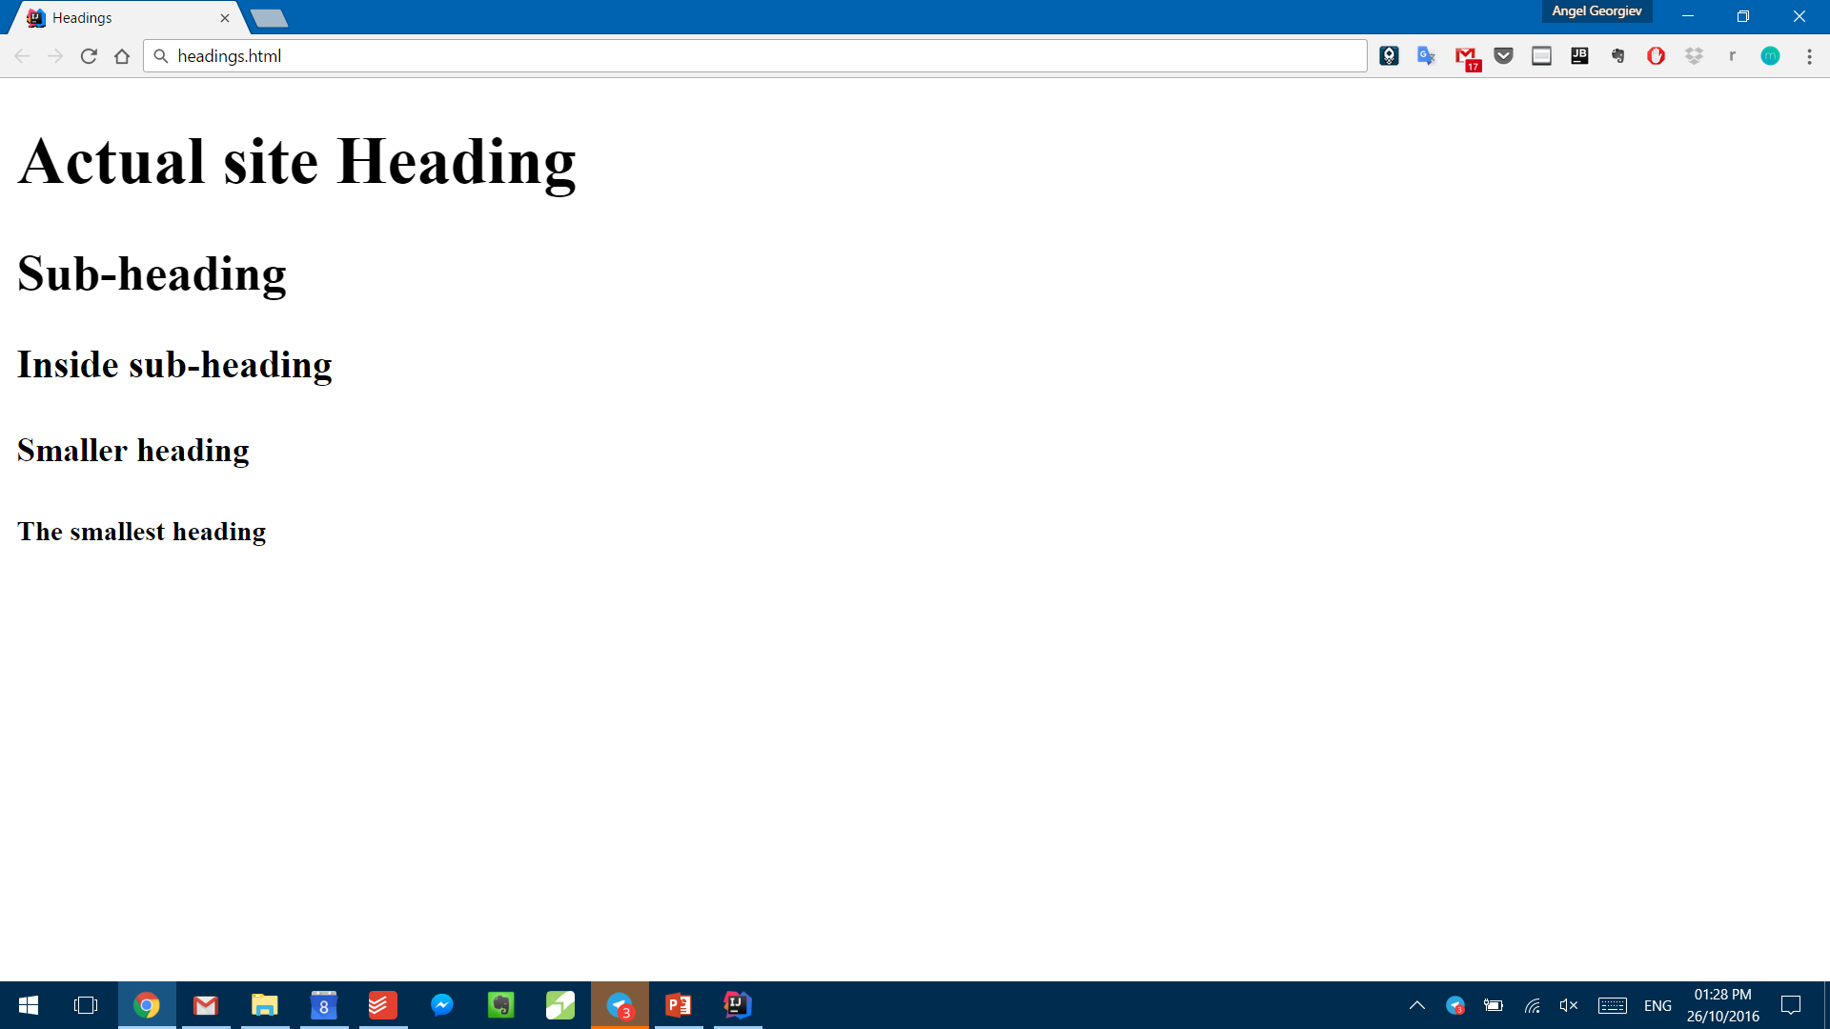

### Насоки

Използвайте от <h1> до <h5> таговете.

## Параграфи

Създайте уеб страница като снимката по-долу:

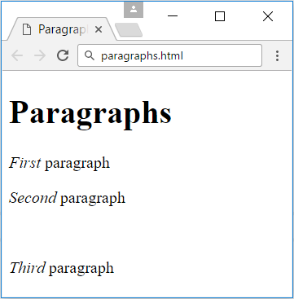

### Насоки

Използвайте **<p>**, **<em>** and **<br/>** таговете.

## Моят TODO списък

Създайте уеб страница като снимката по-долу:

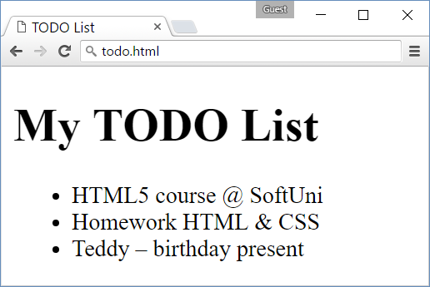

### Подсказки

* Създайте HTML файл с име todo.html, както в предишните задачи.
* Assign the <title>…<title>.
* Използвайте <ul>…</ul> за да създадете нередовен списък.
* Поставете всеки елемент в <li>…</li> таг.
* Използвайте **&amp;** за & символа.
* Използвайте &ndash; за да се визуализира дълго тире.

## Здравей HTML

Създайте уеб страница като снимката по-долу:

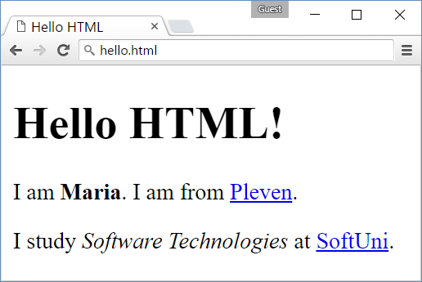

## Уебсайт

Създайте три уеб страници, свързани помежду си чрез локални връзки, като снимката по-долу:

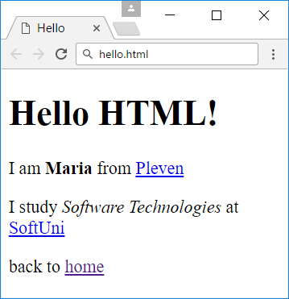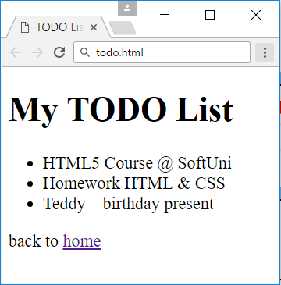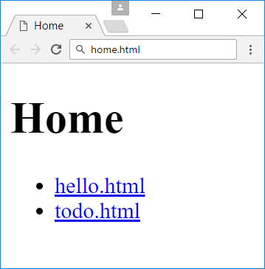

* *Име на файловете:* home.html, todo.html, hello.html
* *Загалвия на документите:* Home, TODO List, Hello
* *Заглавия:* Home, My TODO List, Hello HTML!
* *Неподредени списъци: home.html и todo.html*
* *Хипервръзки:* home.html – с връзки към todo.html и hello.html
* *Хипервръзки в home.html:* todo.html и hello.html

## Плодове

Създайте уеб страница като снимката по-долу:

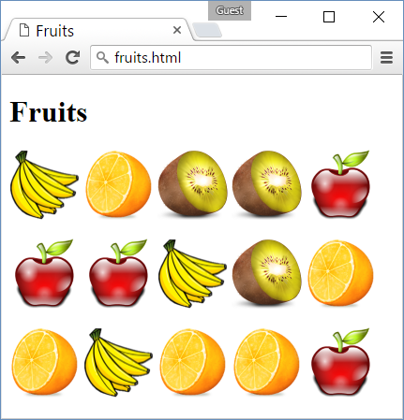

Използвайте изображенията на плодовете, дадени в ресурсите:

* images\apple.png
* images\banana.png
* images\kiwi.png
* images\orange.png

### Насоки

* Създайте HTML страница с името “**fruits.html**” и заглавието “**Fruits**”.
* Използвайте 3 параграфа, всеки от които съдържа 5 изображения.
* Поставете изображенията във всеки параграф, едно след друго.

## Разписка

Създайте уеб страница като снимката по-долу:

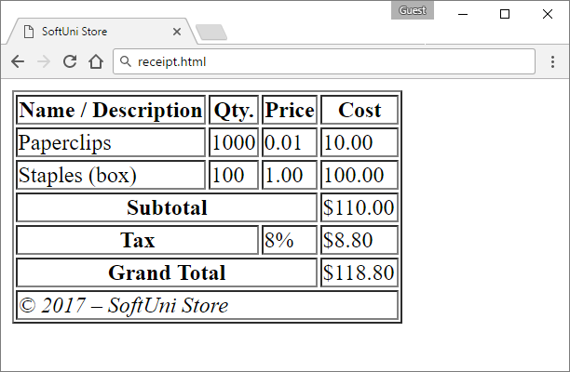

### Насоки

* Създайте HTML страница с име “**receipt.html**” и заглавие “**SoftUni Store**”.
* Използвайте <table>, <tr>, <th>, <td> таговете и colspanатрубита.
* Използвайте &copy; за знака за авторско право.

## Контактна Форма

Създайте уеб страница като снимката по-долу:

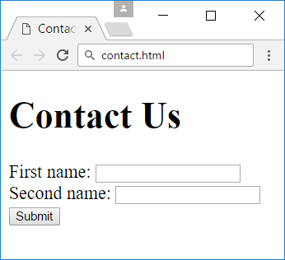

* *Име на файла:* contact.html
* *Заглавие на документа:* Contact Us
* *Заглавие в страницата:* Contact Us
* *Форма: съдържа три елемента*
* *Две текстови полета*
* *Бутойн:* с текст Submit

### Насоки

* За формата използвайте **<form>…</form>**
* Вътре във формата, поставете две текстови полета използвайки **<input type="text" />**
* Използвайте **<input type="submit" value="Submit" />** за бутона

## Цветове

Създайте уеб страница като снимката по-долу:

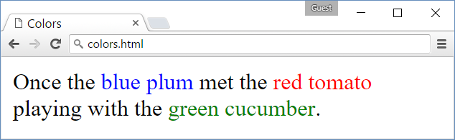

### Насоки

* Използвайте параграф **<p>…</p>** за текста.
* • Използвайте <span style="…">text</span> за цветния текст.

## Граници

Създайте уеб страница като снимката по-долу:

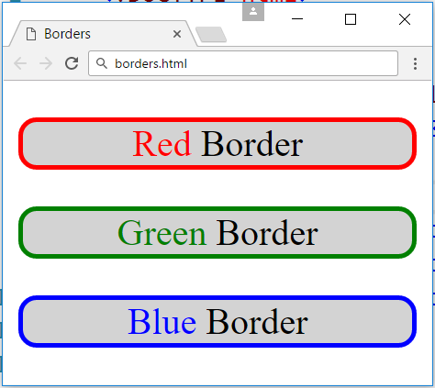

### Насоки

* Използвайте три параграфа **<p>…</p>** които да съдържат текста
* Използвайте **<p style="">…</p>** да стилизирате параграфите
* Използвайте <span style="…">text</span> за цветния текст

## Правоъгълници

Създайте уеб страница като снимката по-долу:

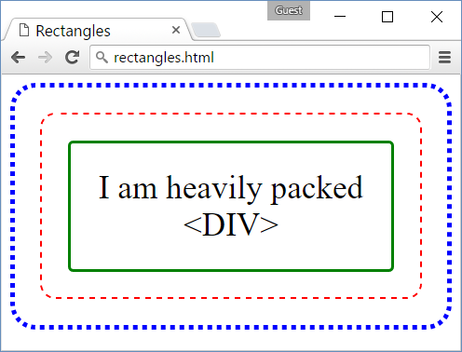

### Насоки

* Използвайте 3 вложени <div> елемента
* Използвайте &lt; и &gt; за да се визуализирате символите < и > в текста

## Езици

Създайте уеб страница като снимката по-долу:

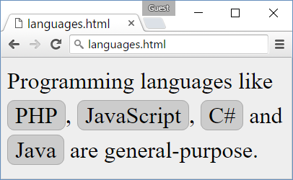

### Насоки

* Създайте HTML файл - langs.html.
* Създайте CSS файл langs.css.
* Свържете CSS файла в HTML хедъра:
  + <link rel="…" href="langs.css">
* В CSS селектора на тялото в класа CSS дефинирайте:
  + background:#EEE; font-size:24pt;
* Дефинирайте и използвайте CSS клас.lang за стилизация на езиците в текста:
  + border:1px #AAA, border-radius, background:#CCC, padding

## *13. Свържете се с нас форма

Създайте уеб страница като снимката по-долу:

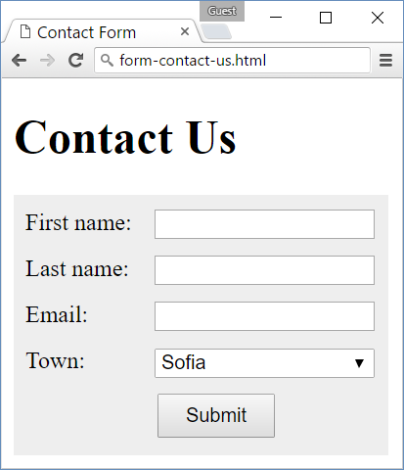

### Hints

1. Създайте HTML файл contact-us-form.html, поставете подходящо заглавие на документа, поставете “**Contact Us**” **заглавие**.
2. Напишете следния HTML код за показване на формата и нейните полета:

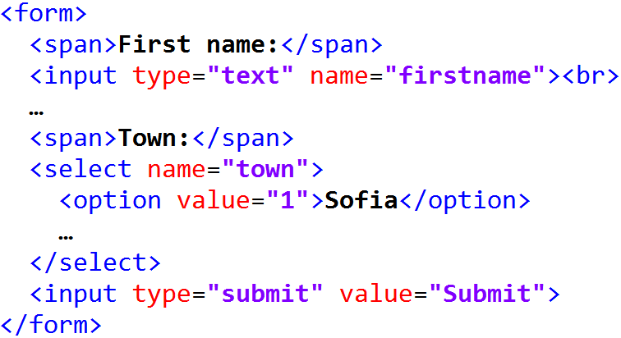

1. В **CSS файла** опишете стилизацията на формата, за да изглежда както снимката по-горе. Първо определете стила на фона на формата:

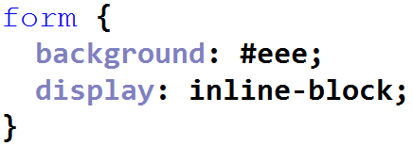

1. Оформете етикетите преди всяко поле на формата. Те са поставени в <span>…</span> тагове. Използвайте следната стилизация:

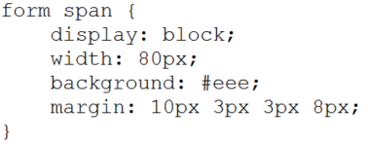

1. Сега стилизирайте <input>…</input> и <select>…</select> полетата:

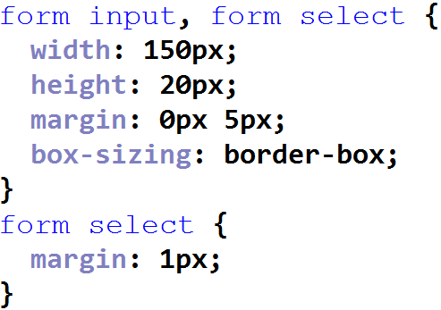

1. И накрая, стилизирайте бутона **"Submit"**:

